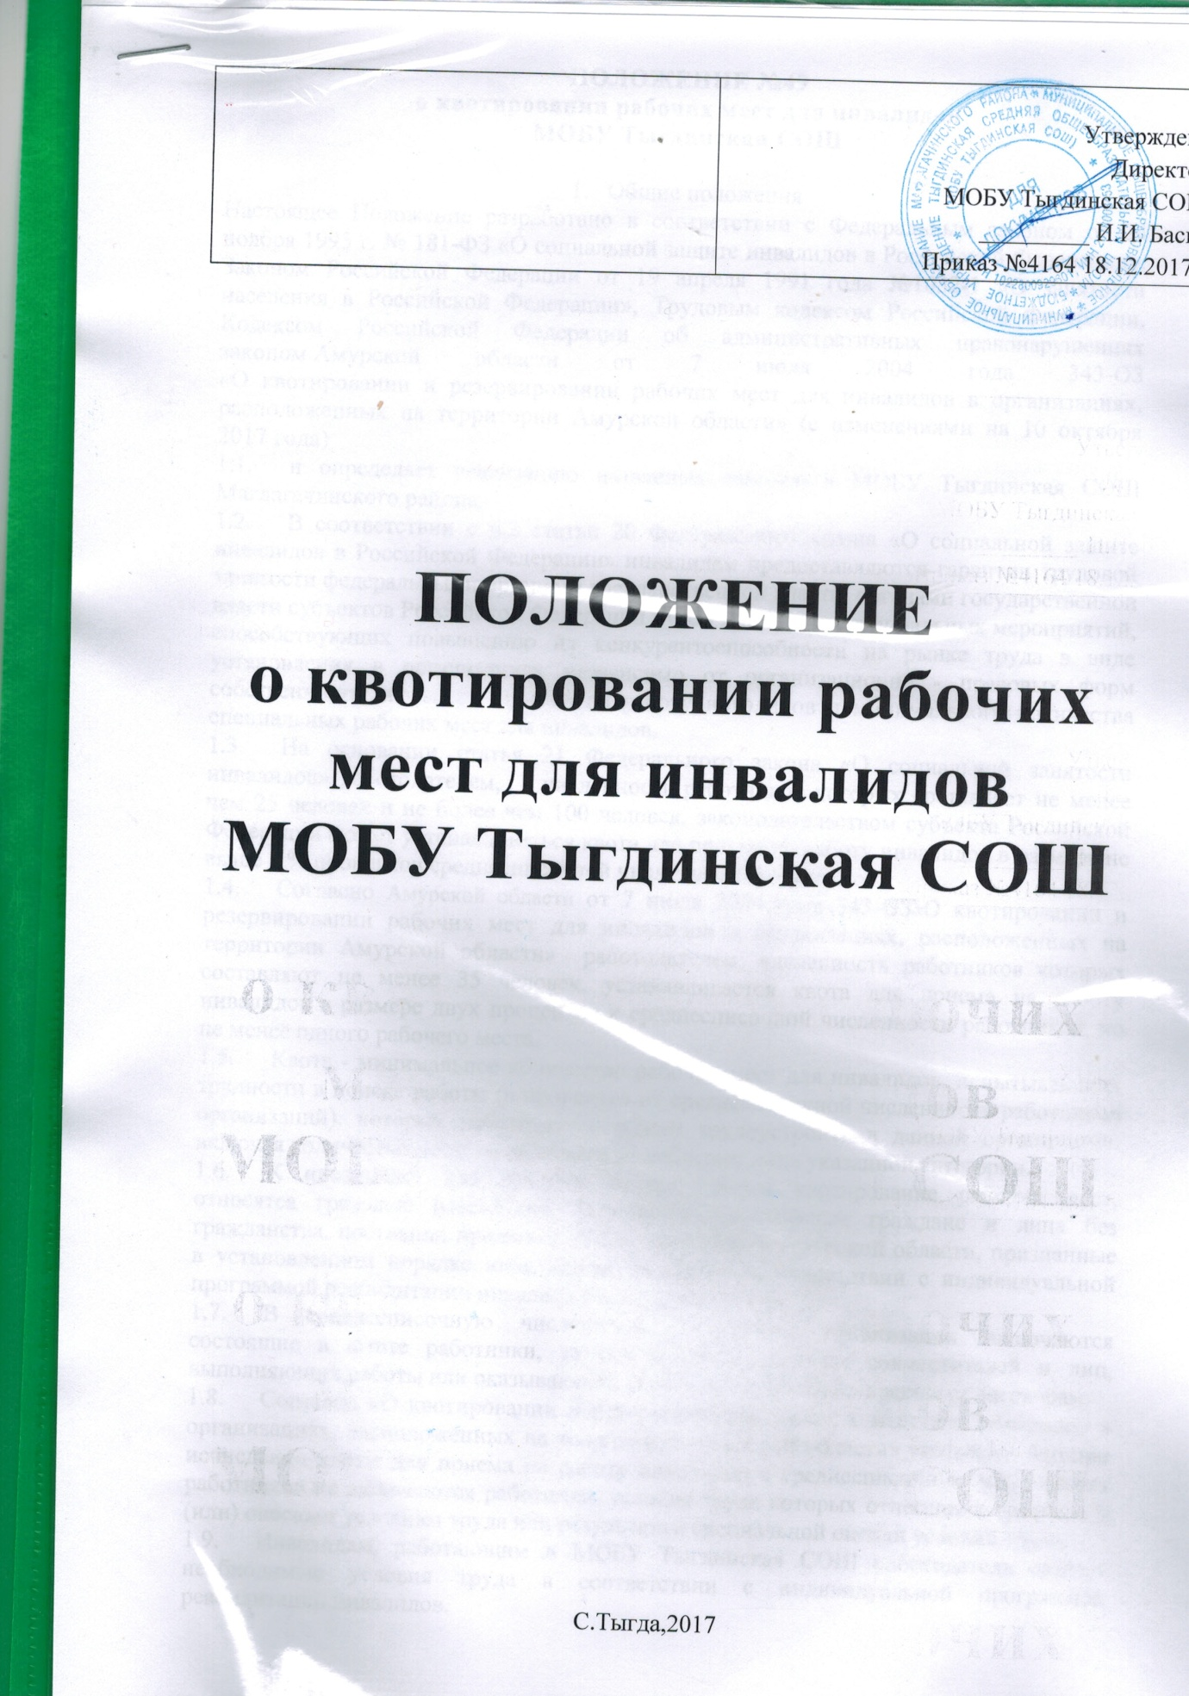
ПОЛОЖЕНИЕ №49
о квотировании рабочих мест для инвалидов
МОБУ Тыгдинская СОШ

- Общие положения
Настоящее Положение разработано в соответствии с Федеральным законом от 24 ноября 1995 г. № 181-ФЗ «О социальной защите инвалидов в Российской Федерации», Законом Российской Федерации от 19 апреля 1991 года №1032-1 «О занятости населения в Российской Федерации», Трудовым кодексом Российской Федерации, Кодексом Российской Федерации об административных правонарушениях законом Амурской области от 7 июля 2004 года 343-ОЗ
«О квотировании и резервировании рабочих мест для инвалидов в организациях, расположенных на территории Амурской области» (с изменениями на 10 октября 2017 года)
  - и определяет реализацию названных законов в МОБУ Тыгдинская СОШ Магдагачинского района.
  - В соответствии с ч.2 статьи 20 Федерального закона «О социальной защите инвалидов в Российской Федерации» инвалидам предоставляются гарантии трудовой занятости федеральными органами государственной власти, органами государственной власти субъектов Российской Федерации путем проведения специальных мероприятий, способствующих повышению их конкурентоспособности на рынке труда в виде установления в организациях независимо от организационно - правовых форм собственности квоты для приема на работу инвалидов и минимального количества специальных рабочих мест для инвалидов.
  - На основании статья 21 Федерального закона «О социальной занятости инвалидов» работодателем, численность работников которых составляет не менее чем 25 человек и не более чем 100 человек, законодательством субъекта Российской Федерации может устанавливаться квота для приема на работу инвалидов в размере не выше 3 % процентов среднесписочной численности работников.
  - Согласно Амурской области от 7 июля 2004 года 343-ОЗ«О квотировании и резервировании рабочих мест для инвалидов в организациях, расположенных на территории Амурской области» работодателем, численность работников которых составляют не менее 35 человек, устанавливается квота для приема на работу инвалидов в размере двух процентов к среднесписочной численности работников, но не менее одного рабочего места.
  - Квота - минимальное количество рабочих мест для инвалидов, испытывающих трудности в поиске работы (в процентах от среднесписочной численности работников организаций), которых работодатель обязан трудоустроить в данной организации, включая количество мест, на которых уже работают лица указанной категории.
  - К инвалидам, для которых осуществляется квотирование рабочих мест, относятся граждане российской Федерации, иностранные граждане и лица без гражданства, постоянно проживающие на территории Амурской области, признанные в установленном порядке инвалидами, имеющие в соответствии с индивидуальной программой реабилитации инвалида рекомендации к труду.
  - В среднесписочную численность работников организации включаются состоящие в штате работники, за исключением внешних совместителей и лиц, выполняющих работы или оказывающих услуги по гражданско-правовым договорам.
  - Согласно «О квотировании и резервировании рабочих мест для инвалидов в организациях, расположенных на территории Амурской области» указывает, что при исчислении квоты для приема на работу инвалидов в среднесписочную численность работников не включаются работники, условия труда которых отнесены к вредным и (или) опасным условиям труда или результатам специальной оценки условий труда.
  - Инвалидам, работающим в МОБУ Тыгдинская СОШ работодатель создает необходимые условия труда в соответствии с индивидуальной программой реабилитации инвалидов.
  - Количество и перечень рабочих мест для трудоустройства инвалидов, выделенные в счет установленной квоты, утверждаются приказом директора МОБУ Тыгдинская СОШ
- Условия и порядок квотирования рабочих мест
  - Ответственным за надлежащее исполнение настоящего Положения является секретарь школы МОБУ Тыгдинская СОШ, который:
    - После получения уведомления от Центра занятости населения об установлении квоты для создания (выделения) рабочих мест для инвалидов в течение месяца, а затем ежемесячно, направляет в соответствующий центр информацию о зарезервированных вакантных рабочих местах для трудоустройства инвалидов в счет квоты.
    - Осуществляет учет трудоустраивающихся в пределах установленной квоты инвалидов.
    - Ежемесячно, но не позднее 5 числа каждого месяца, предоставляет информацию в Центр занятости населения по выполнению установленной квоты.
    - Направляет в Центр занятости населения информацию о приеме на работу инвалидов на квотируемые рабочие места в трехдневный срок после заключения трудового договора с инвалидом.
  - На рабочие места, выделенные в счет установленной квоты, трудоустраиваются инвалиды независимо от категории заболевания и группы инвалидности при наличии у них индивидуальной программы реабилитации и рекомендаций к труду. Не допускается установление в коллективных или индивидуальных трудовых договорах условий труда инвалидов (оплата труда, режим рабочего времени и времени отдыха, продолжительность ежегодного и дополнительного оплачиваемых отпусков и другие), ухудшающих положение инвалидов по сравнению с другими работниками.
  - Для инвалидов 1 и II групп устанавливается сокращенная продолжительность рабочего времени не более 35 часов в неделю с сохранением полной оплаты труда.
  - Привлечение инвалидов к сверхурочным работам, работе в выходные дни и ночное время допускается только с их согласия и при условии, если такие работы не запрещены им по состоянию здоровья.
  - Инвалидам предоставляется ежегодный отпуск не менее 30 календарных дней.
  - Трудоустройство инвалидов в счет установленной квоты осуществляется как по направлению Центра занятости населения (направление установленного образца с пометкой «в счет установленной квоты»), так и самостоятельно.
  - МОБУ Тыгдинская СОШ имеет право запрашивать и получать от Центра занятости населения и других организаций информацию, необходимую при осуществлении мероприятий по квотированию рабочих мест для приема на работу инвалидов.
  - В целях реализации данного права ответственный специалист направляет соответствующие запросы в Центр занятости населения и иные организации.

- Заключительные положения
  - Квота считается выполненной, если на все зарезервированные (выделенные или созданные) в счет установленной квоты рабочие места инвалиды трудоустроены в соответствии с трудовым законодательством либо сохранены рабочие места для работающих инвалидов.
  - За непредставление или несвоевременное предоставление информации, отказ в приеме на работу инвалида в пределах установленной квоты секретарь школы МОБУ Тыгдинская СОШ несет административную ответственность в соответствии с действующим законодательством Российской Федерации.

